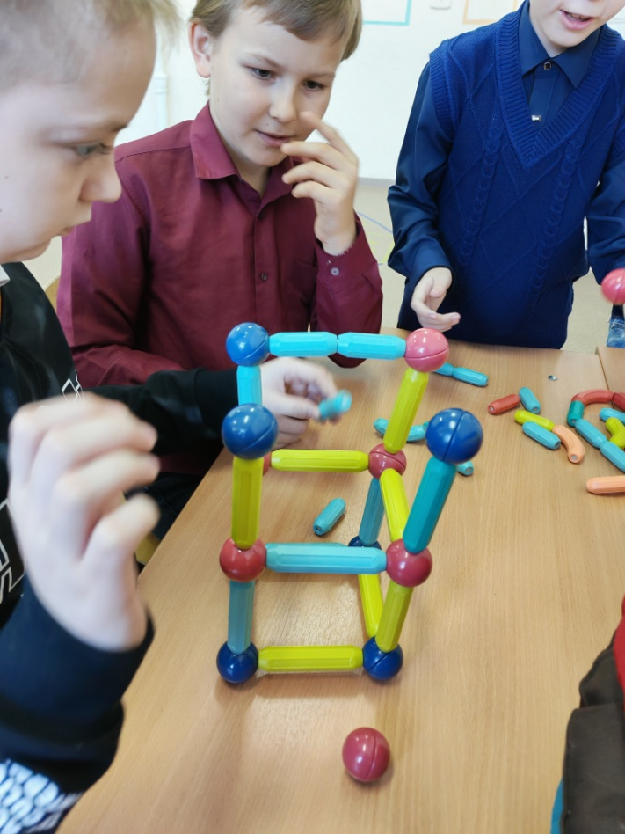
- 3D-конструкторы позволяют создавать объёмные фигуры с чёткими формами, детали соединяются специальными способами, образуя прочные конструкции — от простых геометрических фигур до сложных моделей.

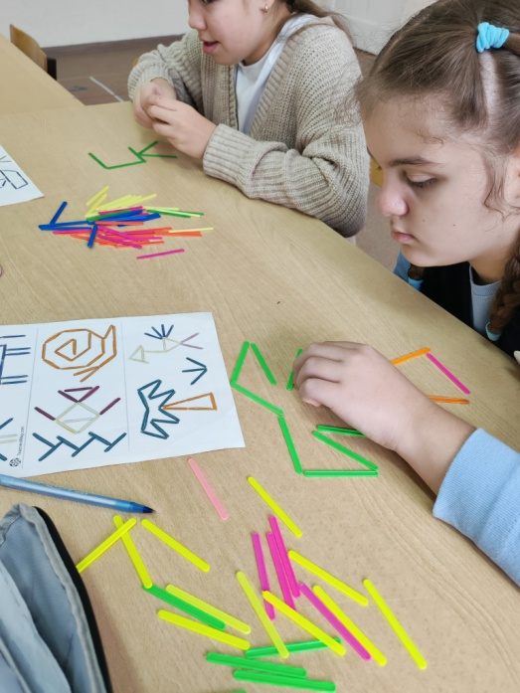

- Польза от конструирования из счётных палочек:
- Развитие логического мышления: Создавая различные фигуры и конструкции, дети учатся продумывать свои действия и находить решения, как соединить палочки для достижения цели.
- Тренировка мелкой моторики: Работа с небольшими предметами, такими как счётные палочки, помогает развивать координацию движений и подготавливает руку к письму.
- Формирование пространственного мышления: Конструируя разные формы и фигуры, дети лучше понимают геометрические понятия, учатся ориентироваться в пространстве и различать размеры и пропорции.
- Творческое развитие: Процесс создания чего-то нового всегда стимулирует воображение и творческие способности ребёнка.
- Развитие усидчивости и концентрации: Конструирование требует внимания и аккуратности, что помогает детям улучшать концентрацию и развивать навыки планирования.
- 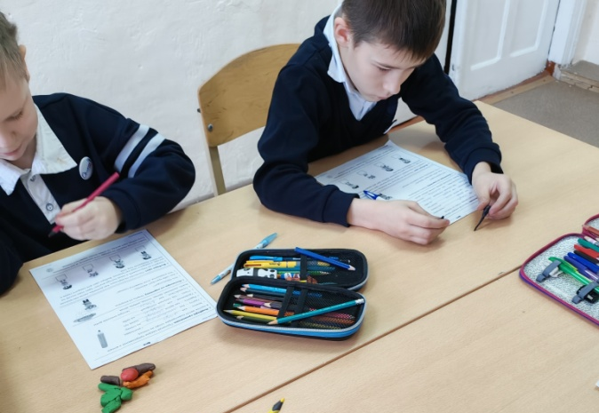
- Игра «Рисование по точкам» направлена на развитие различных навыков и умений у детей, в том числе:
- Мелкой моторики рук. Это важно для освоения письма.
- Координации глаз и руки. Ребёнок должен следить за точками глазами и одновременно перемещать руку, чтобы соединить их линиями.
- Внимания и концентрации. Рисование по точкам требует сосредоточенности на задаче и следования инструкциям.
- Навыков ориентировки на листе.
- Глазомера.
- Образного и пространственного мышления, воображения и фантазии.

